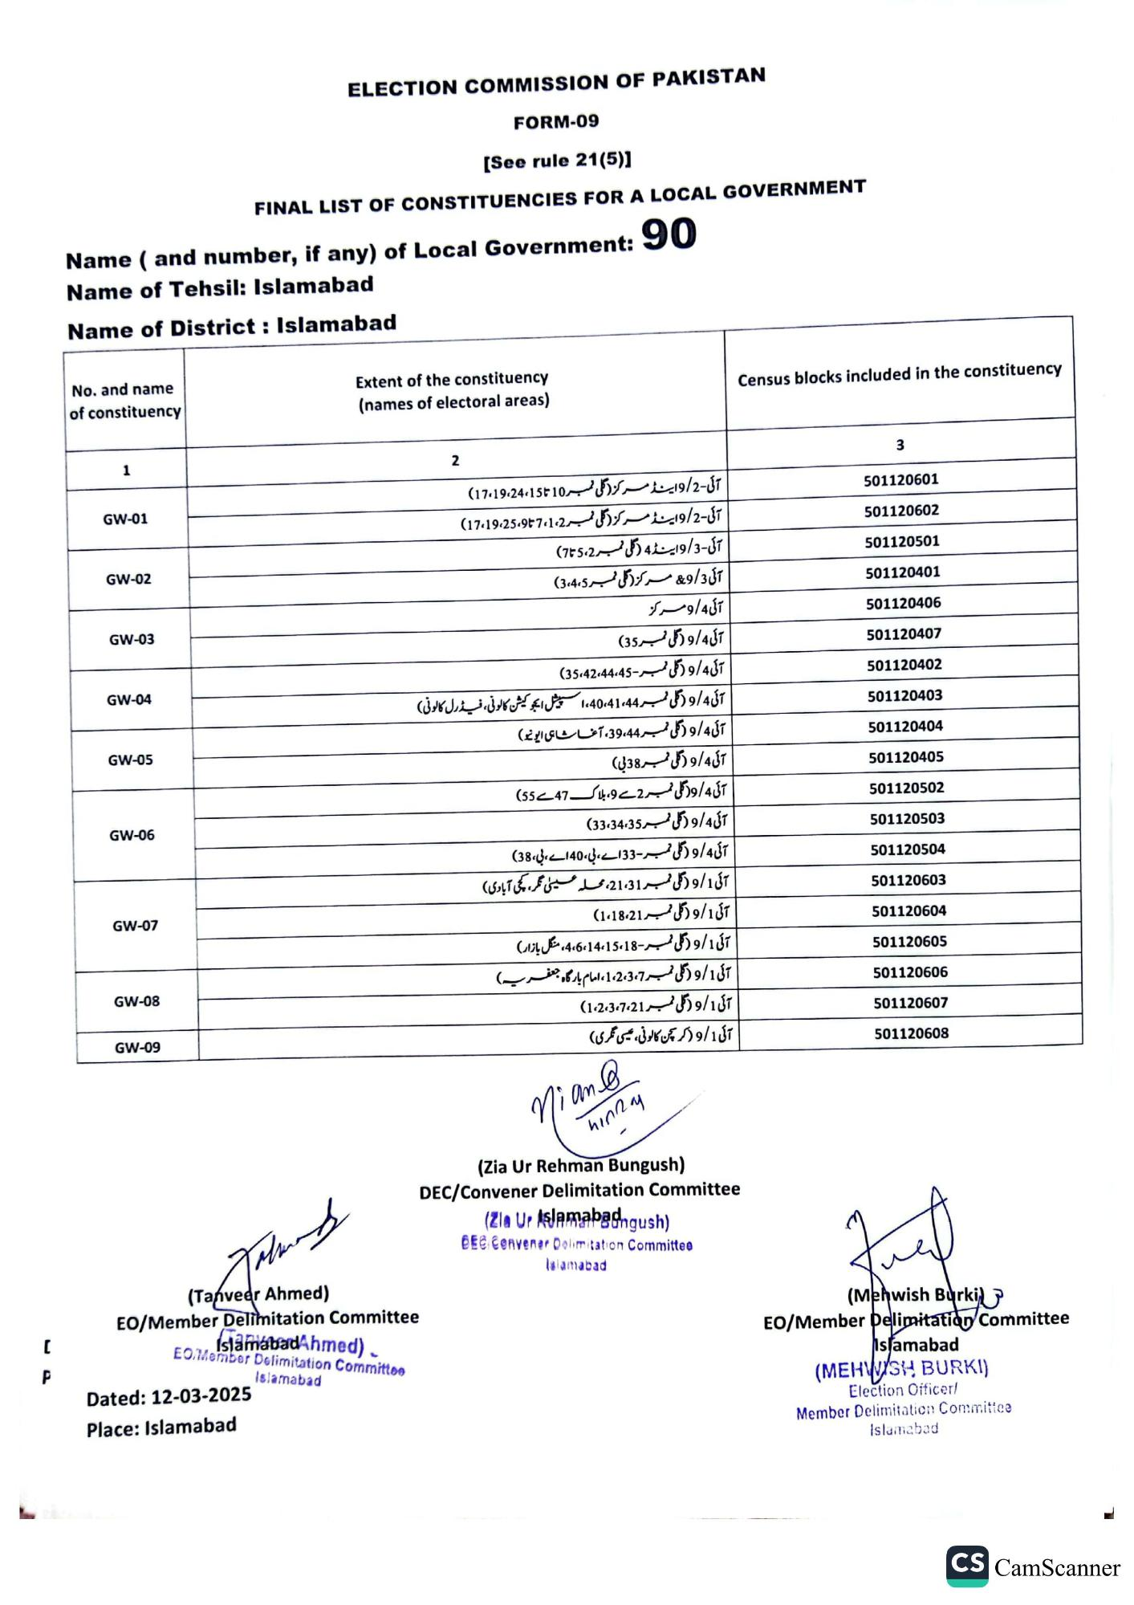
ELECTION COMMISSION OF PAKISTAN
FORM-09
[See rule 21(5)]
FINAL LIST OF CONSTITUENCIES FOR A LOCAL GOVERNMENT
Name (and number, if any) of Local Government: 90
Name of Tehsil: Islamabad
Name of District: Islamabad
No. and name
of constituency
Extent of the constituency (names of electoral areas)
Census blocks included in the constituency
1
GW-01
GW-02
GW-03
GW-04
GW-05
GW-06
GW-07
GW-08
GW-09
[
(Tanveer Ahmed)
EO/Member Delimitation Committee
IslamabadAhmed).
EO/Member Delimitation Committee
P
Islamabad
Dated: 12-03-2025
Place: Islamabad
2
آئی-2 / 9اینڈ مرکز ( گلی نمبر 17،19،24،1510)
آئی-2 / 9 اینڈ مرکز (گلی نمبر 2، 17،19،25،97،1)
آئی- 9/3اینڈ 4 (گلی نمبر 2، 5 تا 7)
آئی 289/3 مرکز (گلی نمبر 3،4،5)
آئی 4 / و مرکز
آئی 9/4 ( گلی نمبر 35)
آئی 4 و د گلی نمبر - 35،42،44:45)
آئی 4 و د گلی نمبر 40،41،44، اسپیشل ایجو کیشن کالونی، فیڈرل کالونی)
آئی 4 / و دگلی نمبر 44، 39، آغا شاہی ایونیو )
آئی 9/4 (گلی نمبر 38 بی)
آئی 4/ور گلی نمبر 2 سے 9، بلاک 47 سے 55)
آئی 9/4 ( گلی نمبر 33،34،35)
آئی 9/4 (گلی نمبر-33اے، بی، 40 اے، بی، 38 )
آئی 1 /9 ( گلی نمبر 21،31، محلہ عینی مگر، کچی آبادی)
آئی 9/1 (گلی نمبر 1،18،21)
آئی 9/1 ( گلی نمبر 4،6،14،15،18، منگل بازار )
آئی 9/1 ( گلی نمبر 1،2،3،7، امام بارگاہ جعفریہ)
آئی 9/1 ( گلی نمبر 1،2،3،7،21)
آئی 9/1 ( کر سچن کالونی، عیسی نگری)
Nian@
hinny
(Zia Ur Rehman Bungush)
DEC/Convener Delimitation Committee (Zia Ur Aslamabadhgush)
BEC Convener Dolimitation Committee
Islamabad
3
501120601
501120602
501120501
501120401
501120406
501120407
501120402
501120403
501120404
501120405
501120502
501120503
501120504
501120603
501120604
501120605
501120606
501120607
501120608
(Mehwish Burki
EO/Member Delimitation Committee Islamabad
(MEHWISH BURKI)
Election Officer/
Member Delimitation Committee Islamabad
CS CamScanner

